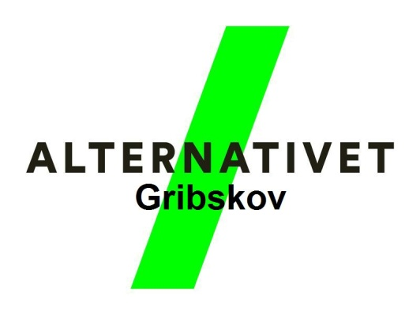
Åbent bestyrelsesmøde
3. april 2018 kl. 19.30 – 21.30, Den store sal, Kulturhuset i Helsinge

Dagsorden
1. Godkendelse af dagsorden
2. Valg af ordstyrer og referent
3. Konstituering
4. Godkendelse og underskrift af referatet fra årsmødet
5. Forretningsorden
6. Bedste ugedag for møder
7. Kommende arrangementer
8. Evt.

Bestyrelsesmedlemmer:
Thorbjørn Lau Christensen, formand
Jens Andersen
Mogens Lebeda
Leif Andersen
Severin Berg

Nr. | Indhold | Beslutning | Tid | Bilag
1. | Godkendelse af dagsorden | Første maj oplæg fra Rudersdal tilføjes til punkt 7. Kommende arrangementer. | 19:30
2. | Valg af ordstyrer og referent | Thorbjørn refererer. Ordstyrer springer vi over. | 19:35
3. | Konstituering  Næstformand  Kasserer  Evt. sekretær  Andre opgaver?  Måske Facebook og/eller hjemmeside ansvarlig? | Jens er næstformand  Mogens er kasserer  Vi arbejder ikke med yderligere roller | 19:40
4. | Godkendelse og underskrift af referat fra årsmødet | Referat godkendt og underskrevet | 20:00 | Referatet
5. | Forretningsorden  Sidste års forretningsorden tilpasses | Forretningsordenen fortsætter uændret | 20:15 | Sidste års forretnings-orden
 | Pause |  | 20:30
6. | Bedste ugedag for møder  Tirsdage? Onsdage? Noget helt andet? | Torsdage er vores nye mødedag | 20:35
7. | Kommende arrangementer  Næste bestyrelsesmøde. Skal vi have et før sommerferien eller først i august?  Kulturnat i Helsinge 7/6. Bruger vi samme opskrift som tidligere, skal vi bare sætte nogle navne på opgaverne og det er måske lidt tidligt. Ønsker vi at lave noget andet i år?  Sommerfest. Skal der holdes en middag, fest, træf? Hvis ja, hvad skal det være og hvem kunne tænkes at ville stå for det?  Kulturnat i Gilleleje 14/9.  Hvilke andre arrangementer kunne vi tænke os at lave eller deltage i? | Næste bestyrelsesmøde torsdag d. 29/8.  Plakatophængnings brunch hos Jens selvom han nok ikke selv er hjemme. Ann har sagt ja til at stå for maden.  Plakatnedtagnings hygge a la den, vi havde efter kommunalvalget. Den tager Thorbjørn sig af.  Vi springer sommerfest over i år men holder muligheden for noget selskabeligt i efterår eller jul åben.  Kulturnat i Helsing 7/6. Vi kører den velkendte opskrift. Thorbjørn fordeler opgaver i ugerne op til men deltager muligvis ikke selv.  Ide: Vandring i Kongernes Nordsjælland med vejleder. Niels Henriksen er en ide. Thorbjørn spørger ham.  Ide: Naturstyrelsen fortæller om planerne for urørt skov. Der har vist lige været sådan et arrangeret af dem selv. Vi lader den lige hvile lidt.  Affaldshelte. Har Gribskov samme ordning som fx Halsnæs? Skal vi etablere det, hvis det ikke findes? Severin tager opgaven.  Round up. Bruger vi det i kommunen? Skulle vi se at holde op med det? Vil vi som kommune udsætte vores medarbejdere og miljø for det? Jens ser nærmere på det.  Få gang i borgerforslag til byrådet. Giftfri kommune? Minimumsnormeringer? Der er et par aktive emner på kommunens hjemmeside men den med størst tilslutning er kun på godt 60. Severin graver lidt videre.  Første maj. Rudersdal har lavet oplæg og inviterer os med. De spørger os om 2.000. Vi siger ja og tager dem fra de 3.000 vi havde sat af til støtte til arrangementer her i kommunen. Og formanden får lov til at dække evt. uforudset underskud på op til kr. 1.000 mere såfremt de øvrige arrangører gør det samme.  Thorbjørn pønser på at undersøge omkring øl og vand hos lokale producenter. Ingen engangs men første genstand koster inkl. mÅg eller genbrugskrus. Cafeborde og stole kan måske lejes hos Røde Kors genbrug, der er nabo til posen. | 20:45
8. | Evt. | Lidt løs og inspirerende snak. Mødet slut 21:20 | 21:15

